Aukcje Lidl Polska zebrały już ponad 20 000 zł na cel
31. Finału WOŚP! Wyścig o zwycięstwo trwa

To 14. raz, gdy Lidl Polska gra w Finale Wielkiej Orkiestry Świątecznej Pomocy. Tegoroczne hasło zbiórki to „Żyj zdrowo w zdrowym świecie”, a już teraz w sieci licytować można aukcje, z których pełen zysk zostanie przeznaczony na cele 31. Finału WOŚP, czyli walkę z sepsą. Wygrać można dzień na planie Kuchni Lidla, koszulkę z autografami popularnych gamerów czy kolację przygotowaną przez Karola Okrasę w restauracji „Platter by Karol Okrasa”.
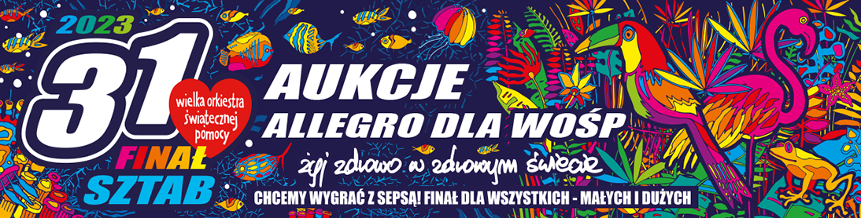
Lidl Polska wspiera działania Fundacji Wielka Orkiestra Świątecznej Pomocy już od 14 lat. Dotychczas sieć wraz z klientami i pracownikami przekazała na rzecz Finałów Wielkiej Orkiestry Świątecznej Pomocy ponad 39 mln zł. Obecnie w sklepach sieci organizowana jest specjalna zbiórka środków oraz sprzedaż wyjątkowych gadżetów WOŚP, z których zysk zostanie przeznaczony na realizację celu 31. Finału WOŚP, czyli walkę z sepsą i zakup nowoczesnego wyposażenia dla laboratoriów mikrobiologicznych w całym kraju. W ofercie gadżetów znalazły się notatniki, skarpety, kalendarze, kubki, breloczki i wiele innych. To jednak niejedyny sposób, w jaki można wesprzeć działania Orkiestry! Już teraz na platformie Allegro.pl znaleźć można aukcje, z których dochód w całości zostanie przeznaczony na cele tegorocznego Finału. Licytować można:
- Koszulkę z autografami gamerów legendarnej „Złotej Piątki.” T-shirt został podpisany przez grono graczy i influencerów, którzy w ramach kampanii Lidl Polska „Szkoły pełne talentów” wzięli udział w turnieju Talenciaki Wingman Cup: Izaka, Leha, Luq’a, PashaBicepsa, Neo, Byali’go, Micha oraz SNAX’a. To prawdziwa gratka dla fanów e-sportu!

- Dzień na planie zdjęciowym Kuchni Lidla z Karolem Okrasą, który da możliwość zobaczenia, jak powstaje odcinek z Karolem Okrasą w studiu pod Poznaniem.

- Podwójne zaproszenie na wyjątkową kolację w restauracji „Platter by Karol Okrasa” w Warszawie. Zwycięzca będzie miał okazję skosztować potraw ze specjalnie skomponowanego menu!

Deklarowany wynik zbiórki Fundacja przedstawi już 29 stycznia. Ostateczną kwotę poznamy pod koniec marca.

Informacje o firmie:
Lidl Polska należy do międzynarodowej grupy przedsiębiorstw Lidl, w której skład wchodzą niezależne spółki prowadzące aktywną działalność na terenie całej Europy oraz w USA. Historia sieci Lidl sięga lat 30. XX wieku, a pierwsze sieci pod szyldem tej marki powstały w Niemczech w latach 70. XX wieku. Obecnie w 31 krajach istnieje w przybliżeniu 12 000 sklepów tej marki, a w Polsce około 800.

Kontakt:
Strona www: https://www.lidl.pl
Facebook: https://www.facebook.com/lidlpolska
Instagram: https://www.instagram.com/lidlpolska/
YouTube: https://www.youtube.com/user/LidlPolskaPL

